ΟΜΟΣΠΟΝΔΙΑ ΔΙΟΙΚΗΤΙΚΟΥ ΠΡΟΣΩΠΙΚΟΥ ΤΡΙΤΟΒΑΘΜΙΑΣ ΕΚΠΑΙΔΕΥΣΗΣ
(Ο.Δ.Π.Τ.Ε.)
Διεύθυνση: Πάντειο Πανεπιστήμιο
Λεωφ. Συγγρού 136 – Αθήνα Αθήνα 7 Οκτωβρίου 2015
Ταχ. Κωδ.: 17671 Αριθμ. πρωτ.: 414
Τηλέφωνα Προέδρου:6948201440 – 2310995206
Fax:2310-996772 e-mail:savaspap@edlit.auth.gr

24ΩΡΗ ΑΠΕΡΙΑ 12-10-2015 ΓΙΑ ΤΙΣ ΔΙΚΑΣΤΙΚΕΣ ΔΙΩΞΕΙΣ
Συναδέλφισσες και Συνάδελφοι
Το Κεντρικό Συμβούλιο της Ομοσπονδίας μας στη συνεδρίαση του στις 5 Οκτώβρη 2015 αποφάσισε ομόφωνα την προκήρυξη 24ωρης απεργιακής κινητοποίησης, εκφράζοντας την έντονη αντίθεση του στις δικαστικές-συνδικαλιστικές διώξεις που υφίσταται ο κλάδος μας, με την παραπομπή σε δίκη τριών μελών του Προεδρείου της Ομοσπονδίας, οκτώ (8) διοικητικών υπαλλήλων του ΕΚΠΑ και τριών (3) του ΕΜΠ, με την κατηγορία της “μη συμμόρφωσης σε δικαστική απόφαση η οποία έκρινε την 48ωρη απεργία μας που είχε προκηρυχθεί στις 25-26 Νοεμβρίου 2015 στα πλαίσια του μακρόχρονου και δίκαιου αγώνα μας για την επάνοδο στα ιδρύματα των υπό διαθεσιμότητα συναδέλφων, ως ΠΑΡΑΝΟΜΗ για τυπικούς λόγους. (βλέπε σχετικό ψήφισμα – καταγγελια της ΟΔΠΤΕ).
Χρέος όλων μας είναι να αντισταθούμε με αγωνιστικότητα στις εν λόγω διώξεις που φαλκιδεύουν αναφαίρετα συνδικαλιστικά και εργασιακά μας δικαιώματα και στοχεύουν στον εκφοβισμό και στην καθυπόταξη των εργαζομένων για να περάσουν οι ακραία αντιλαϊκές πολιτικές των κυβερνήσεων.
Καλούμε όλους τους συναδέλφους να συμμετέχουν μαζικά στην 24ωρη απεργιακή κινητοποίηση και να συγκεντρωθούν έξω από τα δικαστήρια της Ευελπίδων την Δευτέρα 12 Οκτώβρη 2015, στις 11.45 π.μ. ημέρα εκδίκασης της υπόθεσης, για να σταθούν στο πλευρό των συναδέλφων που δικάζονται και να εκφράσουν τη συμπαράσταση τους.
Με αγωνιστικούς χαιρετισμούς
Για το Κεντρικό Συμβούλιο της Ο.Δ.Π.Τ.Ε.

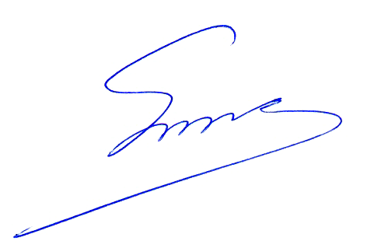
Ο Πρόεδρος Ο Γενικός Γραμματέας

Παπαδόπουλος Σάββας Γρηγοριάδης Νικόλαος

